MATEMÁTICA PARA TODOS – FIM DE TARDE COM OS PAIS
28 de Outubro
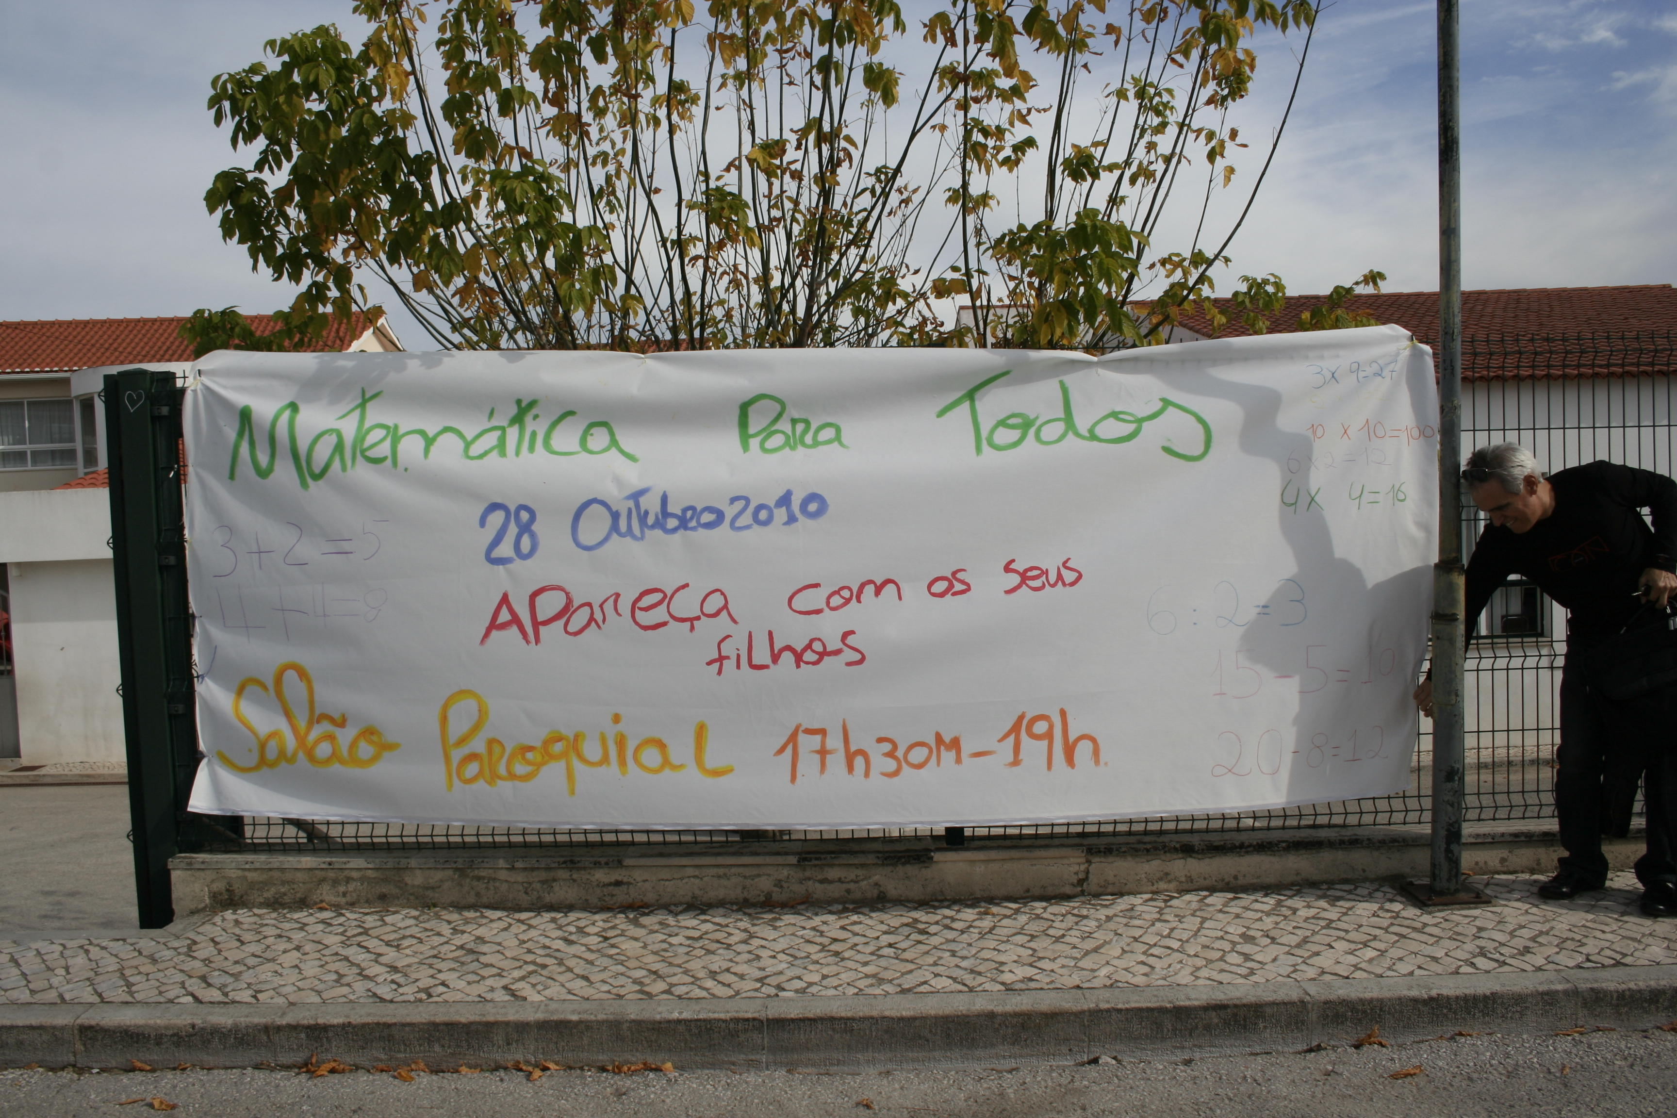
CENTRO PAROQUIAL DE TURQUEL

Destinatários - Pais, filhos, Comunidade em geral
Objectivos – Desenvolver uma atitude positiva face à Matemática;
- Sensibilizar os alunos e famílias/comunidade das
escolas da freguesia de Turquel, para a importância
da Matemática na vida de todos nós.
- perceber como a matemática é importante, fácil e
pode ser divertida.

